Úpravy v signalplantu

Přehledná struktura souborů (udržovat přehled při všech úkonech)
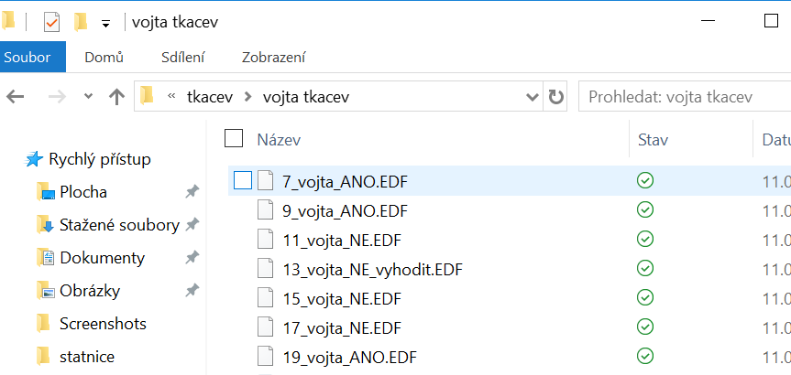

Import EDF surových dat

Výběr zájmových signálů- smazat nepotřebné

DOWNSAMPLING (100Hz) (výpočet Az????)
Vzorec pro výpočet celk zrychlení
PLUGINS – GENERATE DATA - EVALUATOR
AC=Math.Sqrt(#AY_VAL*#AY_VAL+#AZ_VAL*#AZ_VAL)
AC=Math.Sqrt(#AY_VAL*#AY_VAL+#AZ_VAL*#AZ_VAL+#AX_VAL*#AX_VAL)
ACbez Gravitace=Math.Sqrt(#AY_VAL*#AY_VAL+(#AZ_VAL+G)*(#AZ_VAL+ G))
AC=Math.Sqrt(#AY_VAL*#AY_VAL+(#AZ_VAL+G)*(#AZ_VAL+G) +#AX_VAL*#AX_VAL)

Derivace:
G2=#AY2_DT
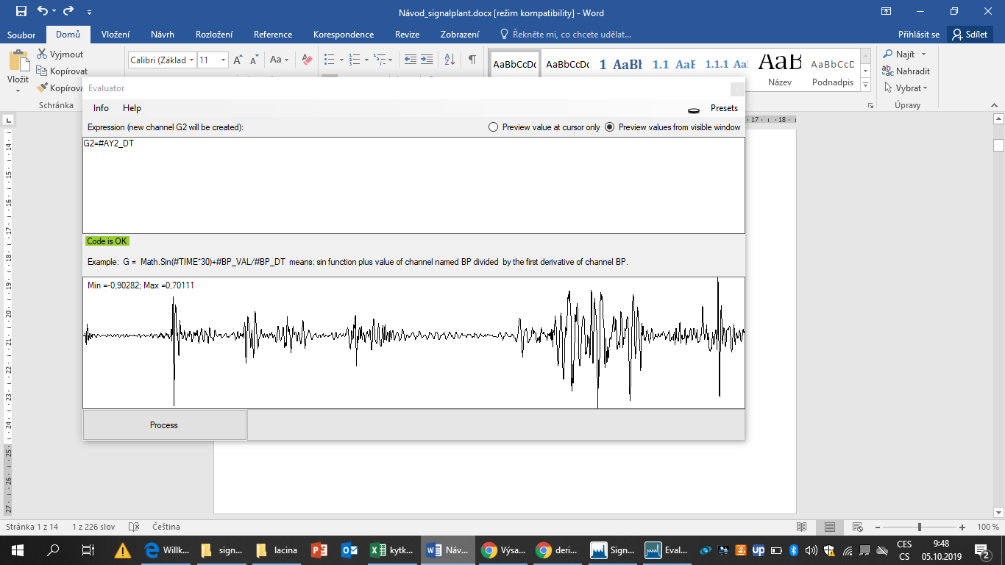
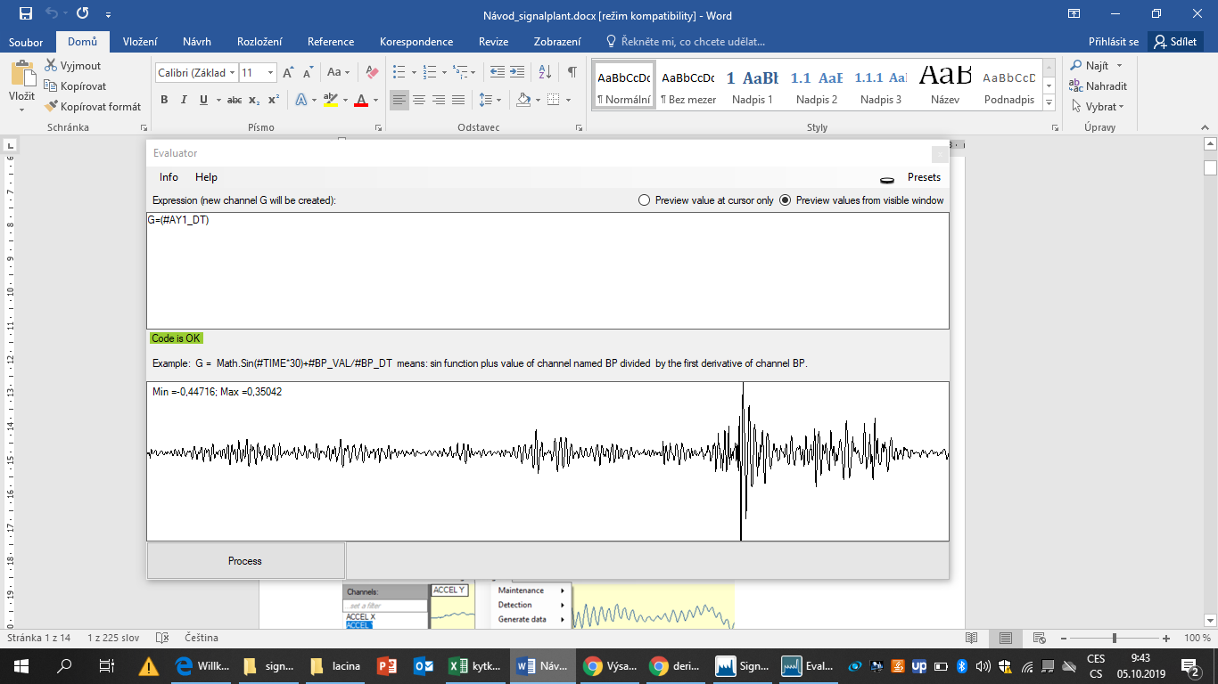
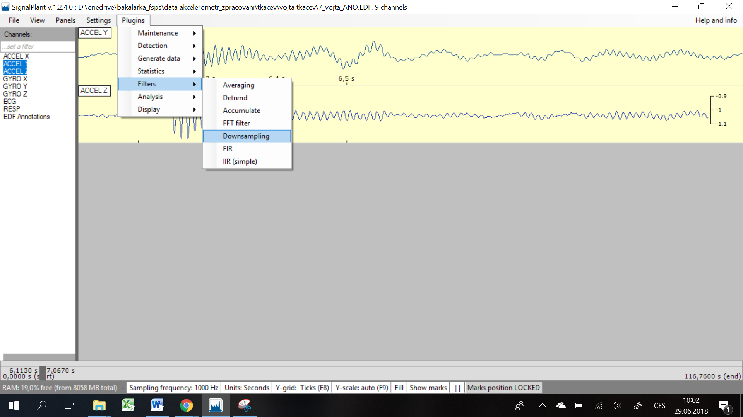
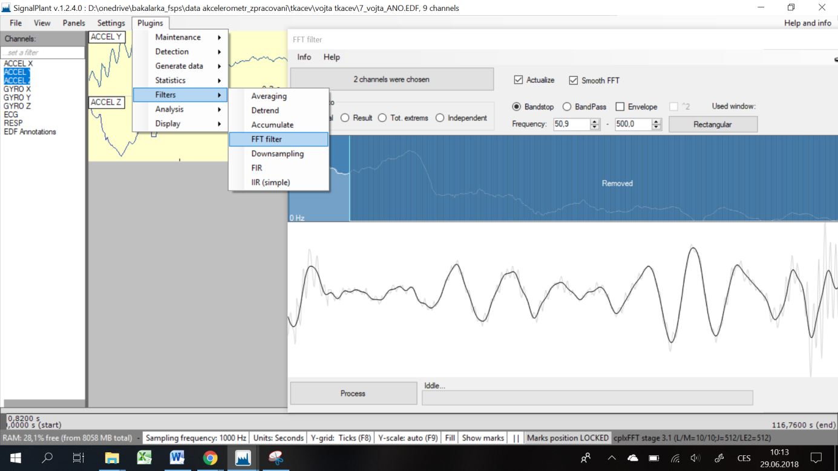

export do csv, import do excelu, (operace v excelu nejnáročnější na čas)
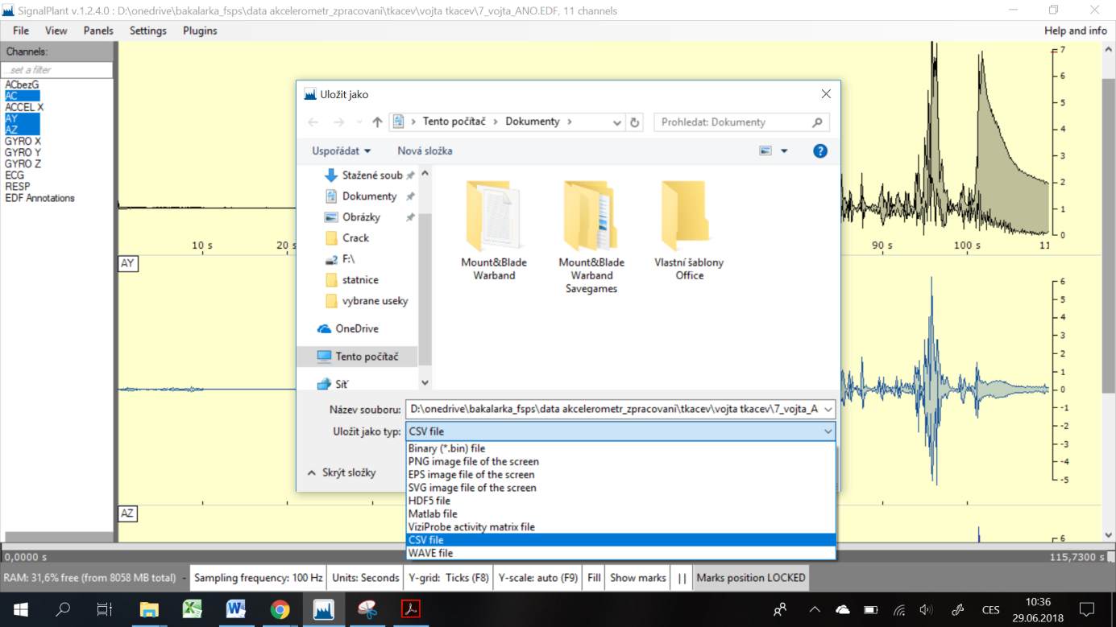
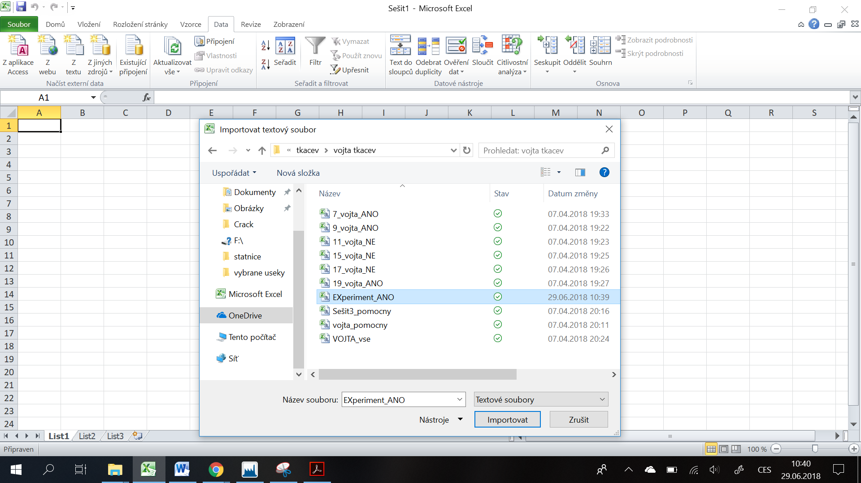
ZATRHNOUT I STREDNIK jako oddelovač kvůli následnému ukládání jako CSV s oddělovači, jinak nejde otevřít po úpravách opakovaně v signalplantu
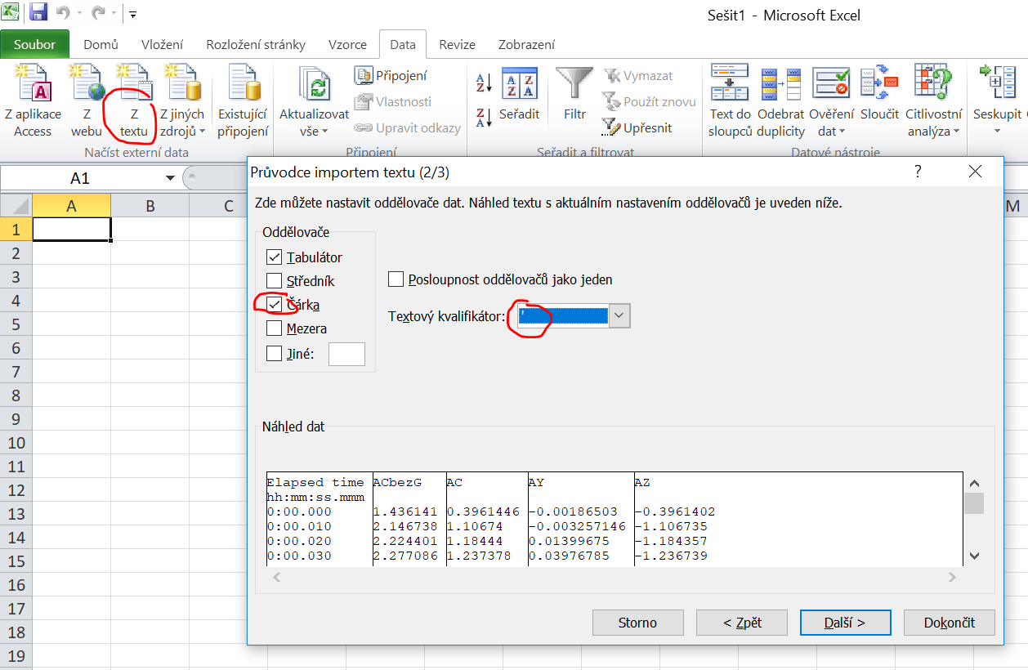
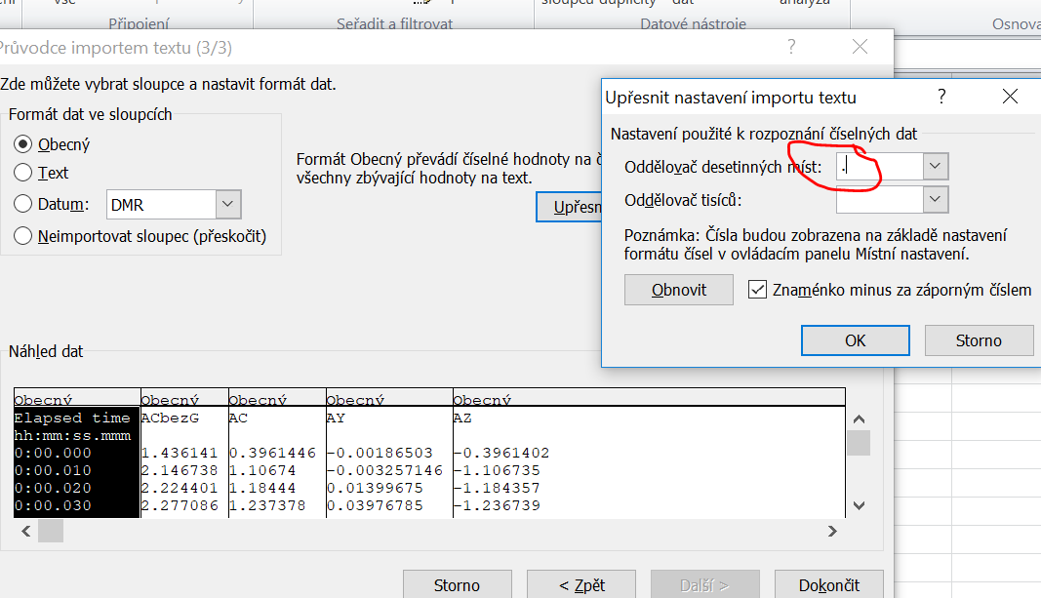
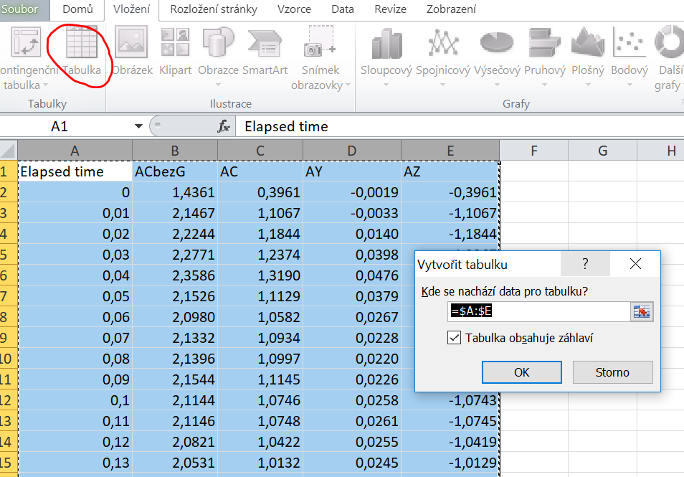
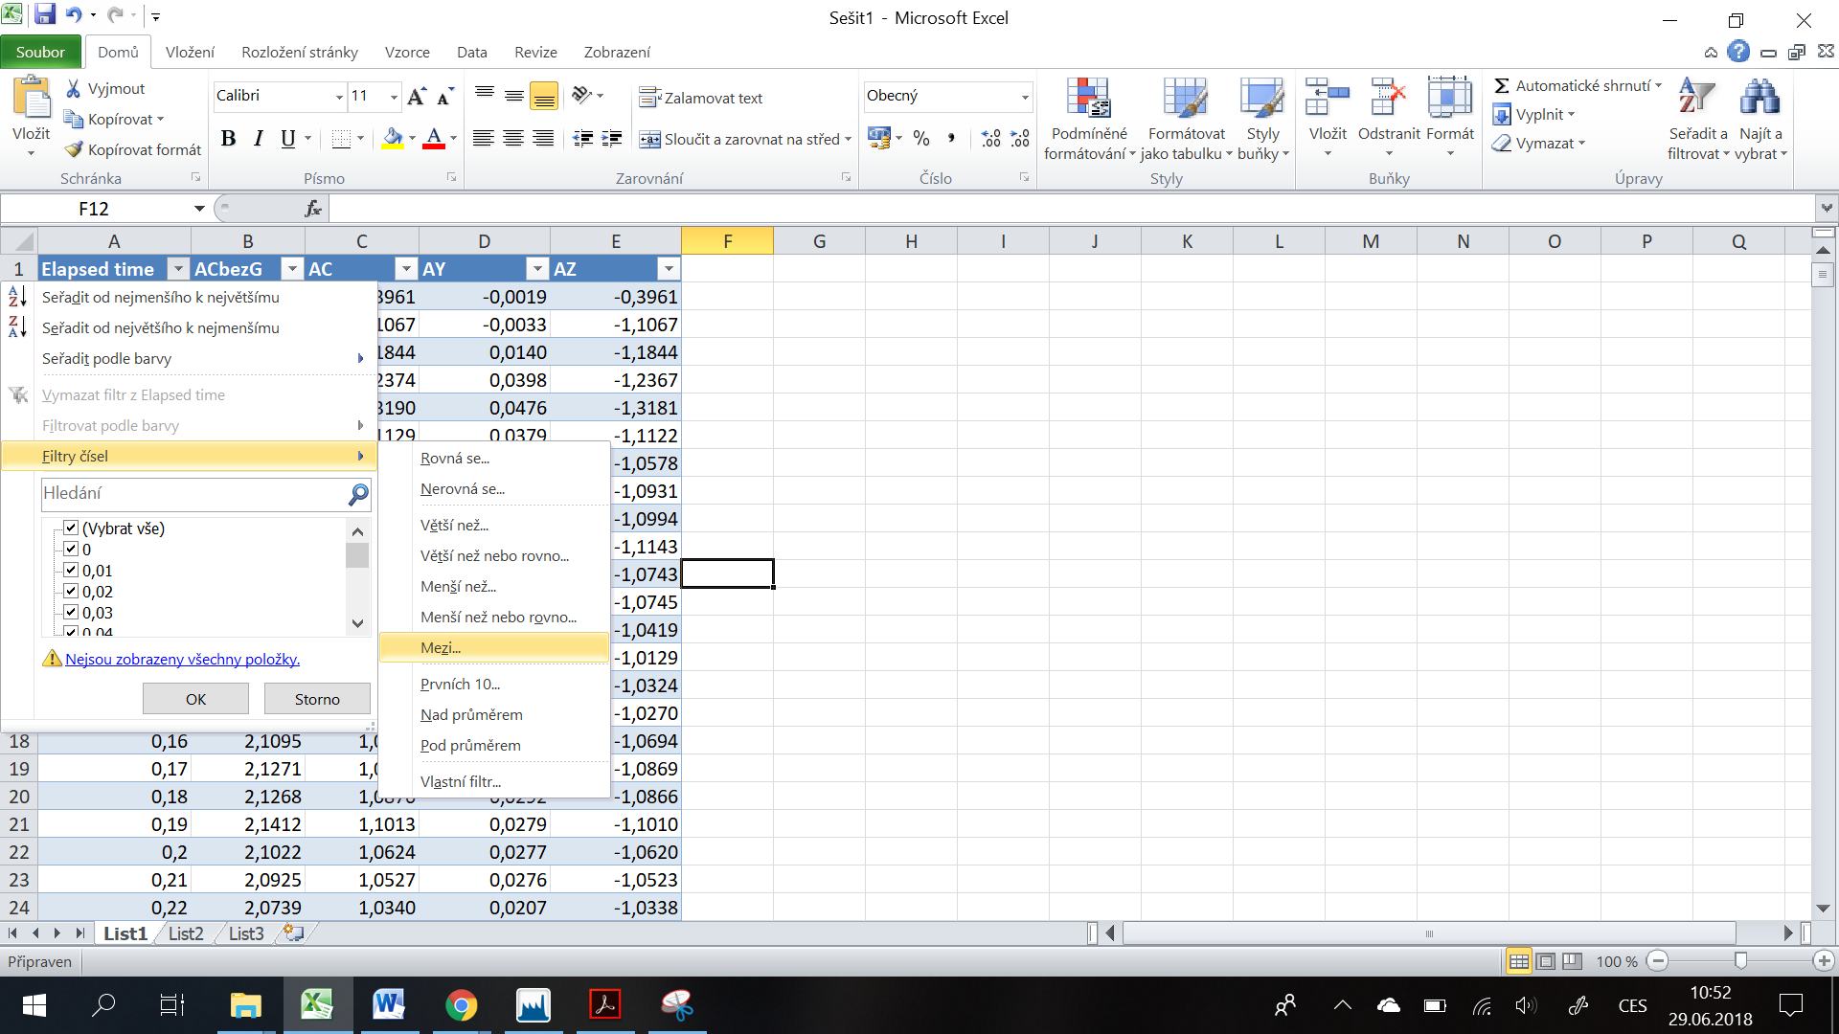
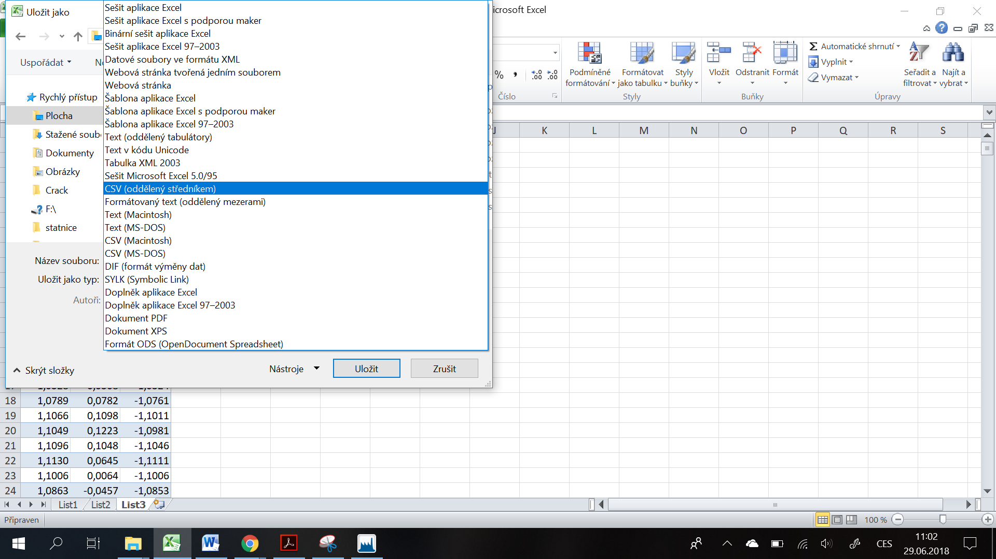

upravy v excelu, generace časové posloupnosti, tvorba tabulky, filtrace podle času, spojování signálů, sloupce doplnit nulami (nenechat prázdné hodnoty)
hotové křivky celkového zrychlení všech pokusů všech gymnastů
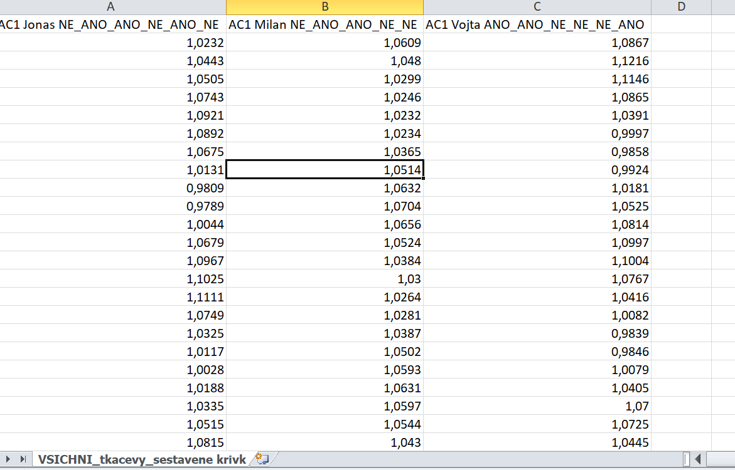

ulozit jako CSV (oddělovač - středníky)
Uloží se pouze aktivní list!!!! (ztráta ostatních dat)
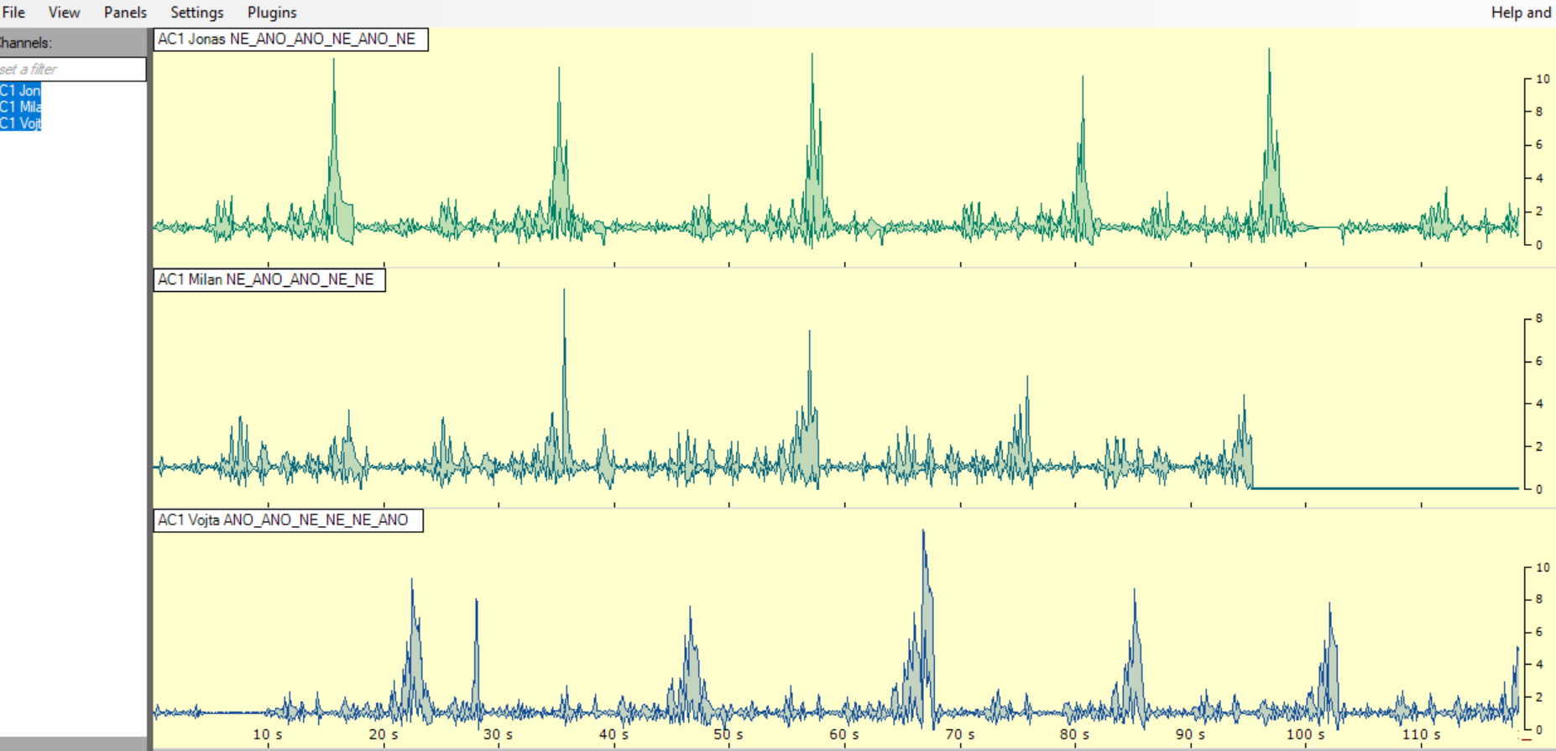

import do signalplantu

nastavení frekvence 100 Hz (korekce časové osy)
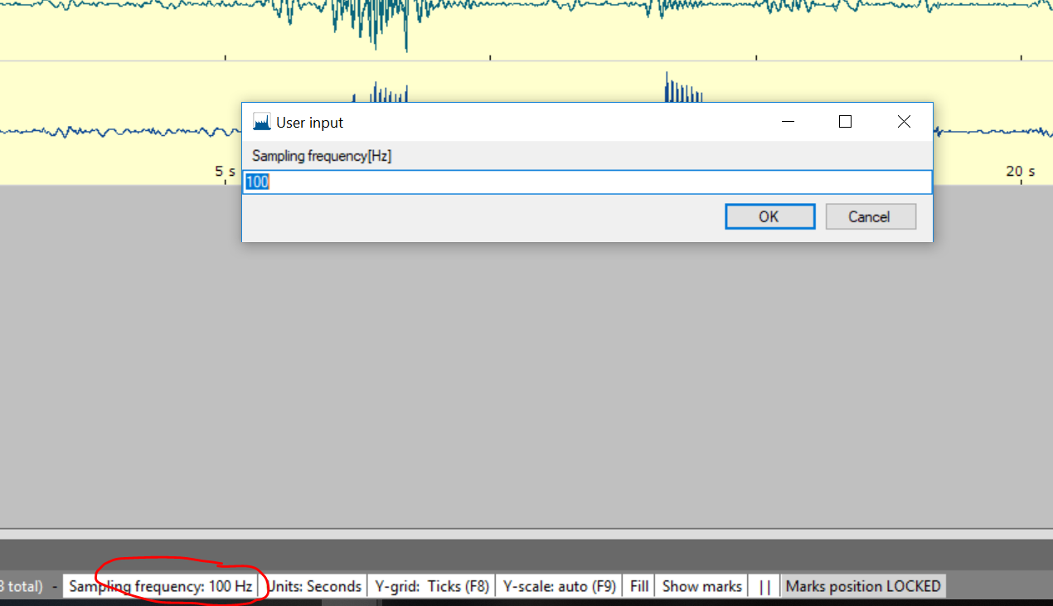

(provedení výpočtů odvozených signálů?????)

generace značek shift+LMB+tažení, uprava atributu znacek (kritéria pro výběr)
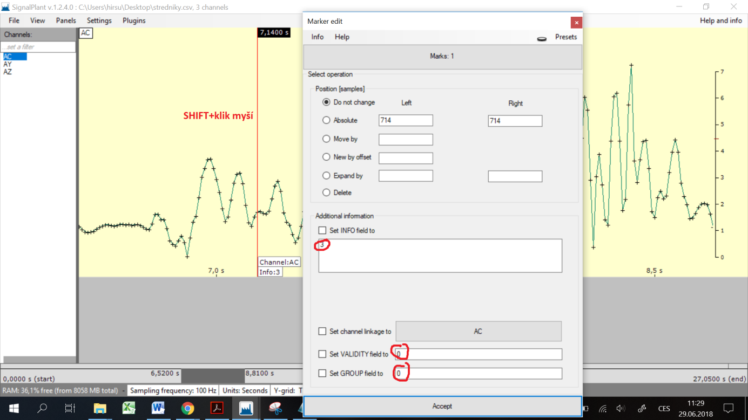
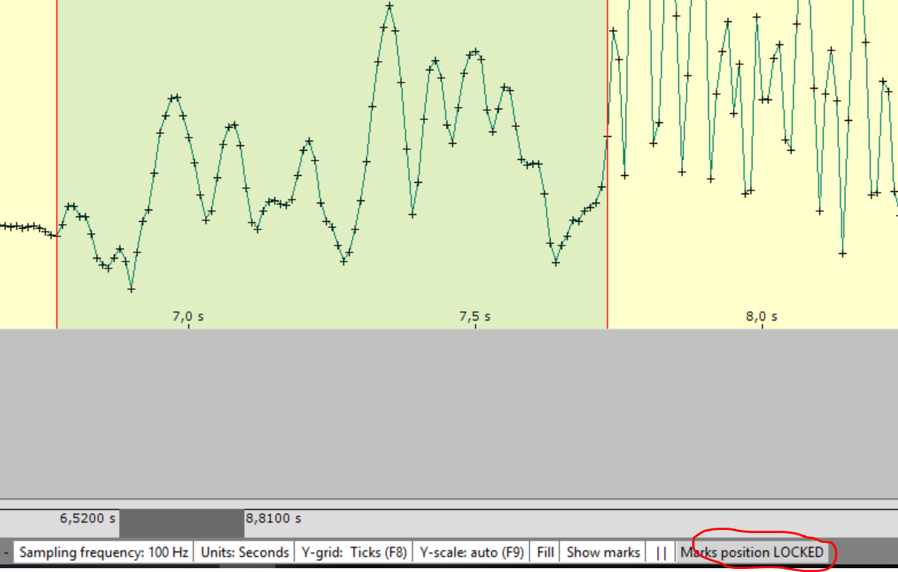
Windows movie maker- možnost proklikávat video po jednotlivých snímcích (synchronizace signálu)
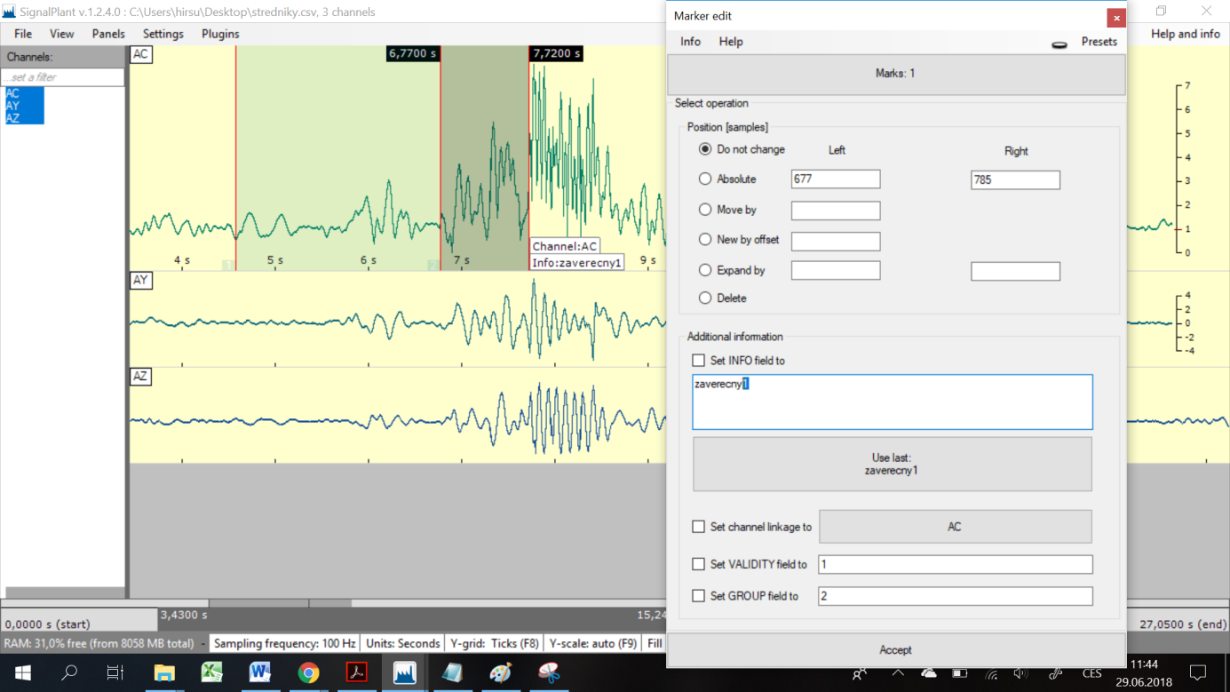

export značek (*.sel)
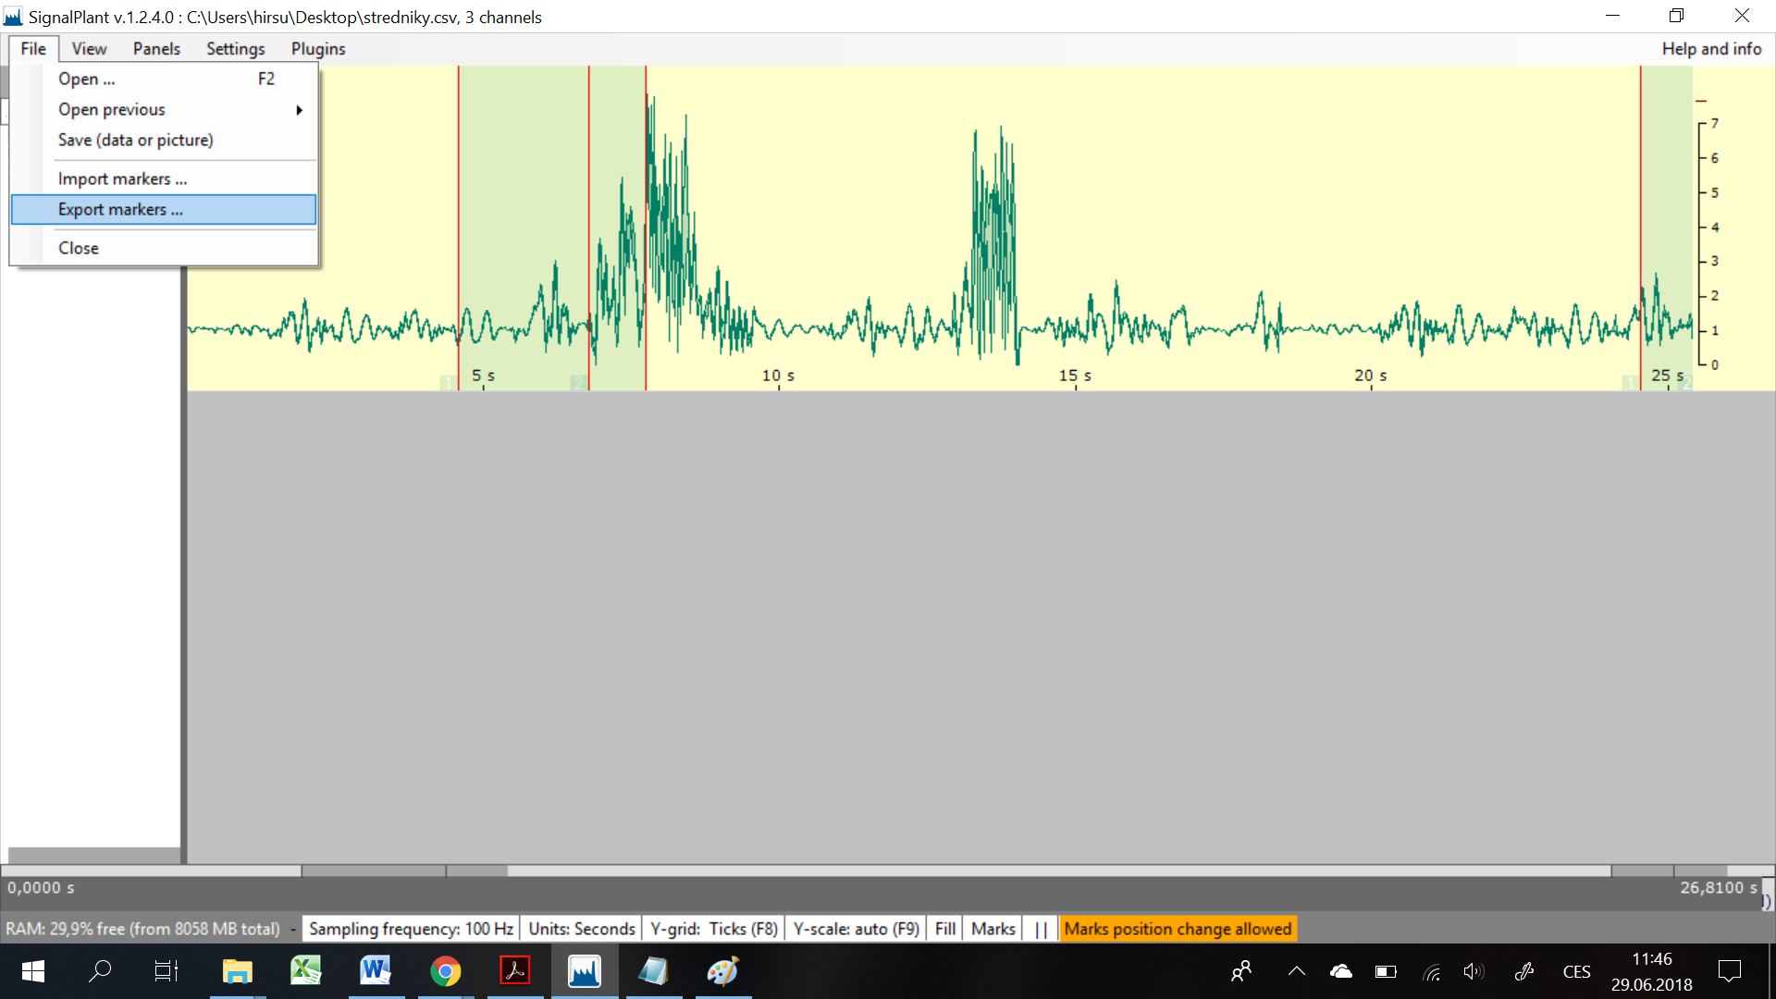

aplikace funkcí

multisketch
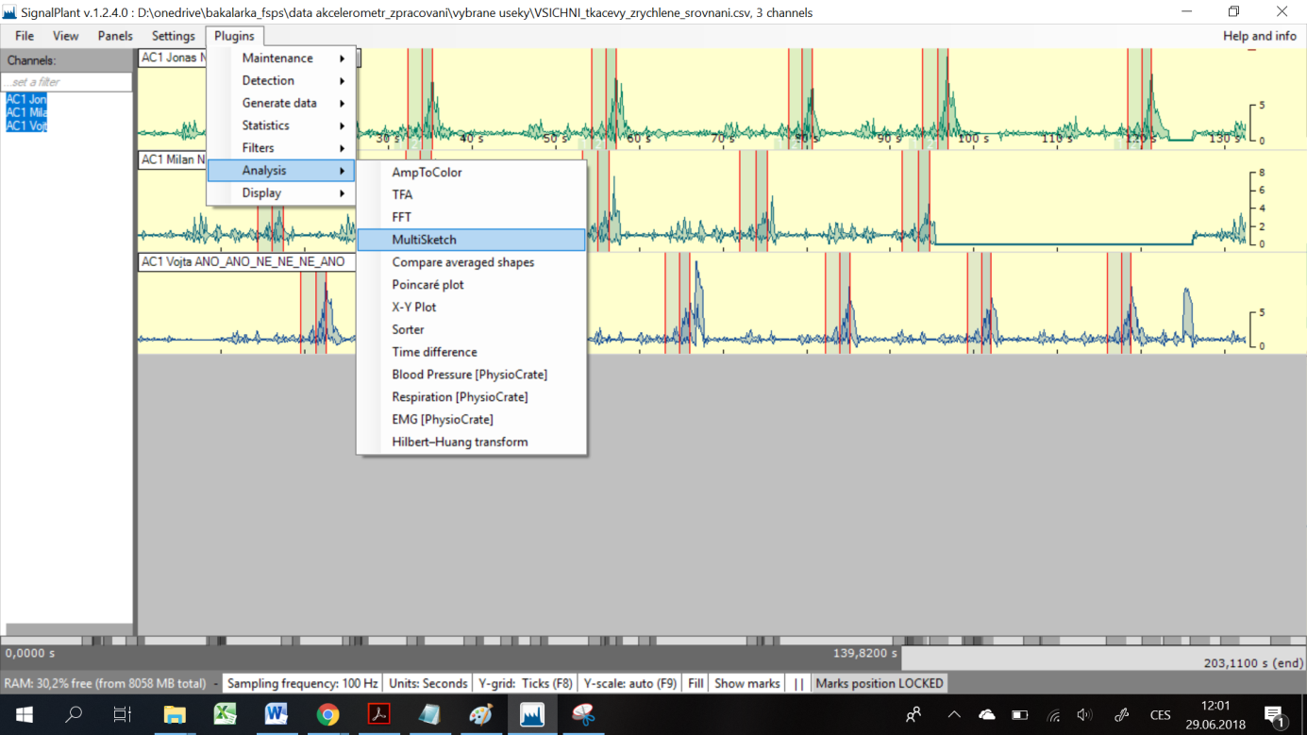

Pořád mi to píše, že došlo k chybě – dělení nulou??? Ve chvíli, když vyberu kanál.
Vložená data nemohou mít frekvenci 1Hz, někdy se to špatně načte – ve spodní liště jednoduše přepsat!!!
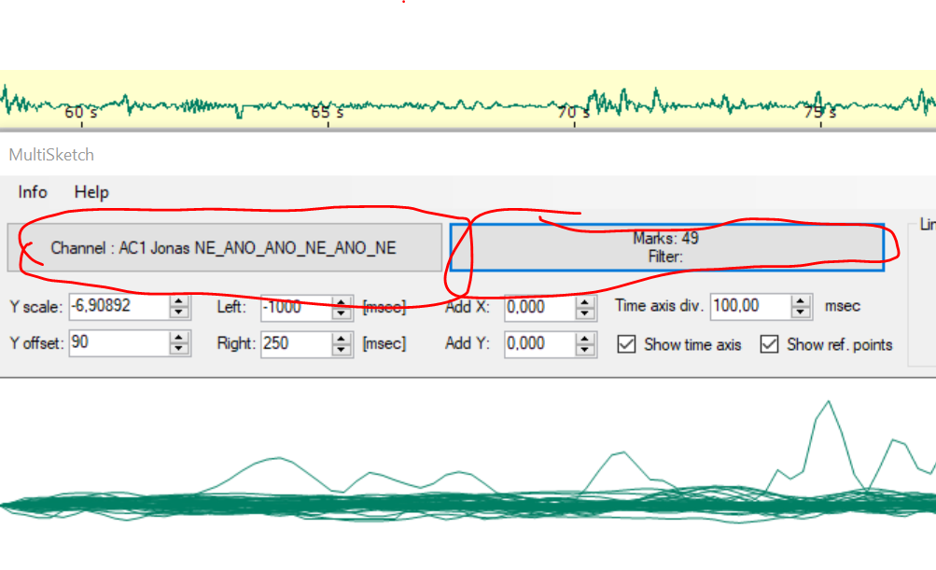
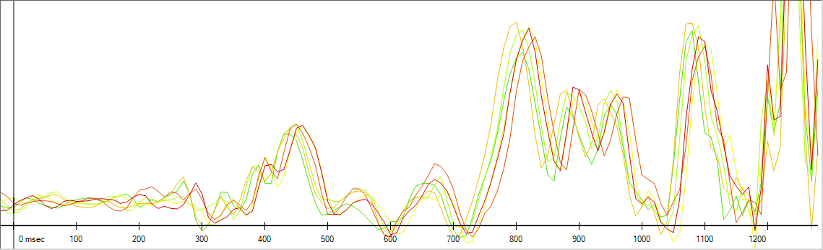
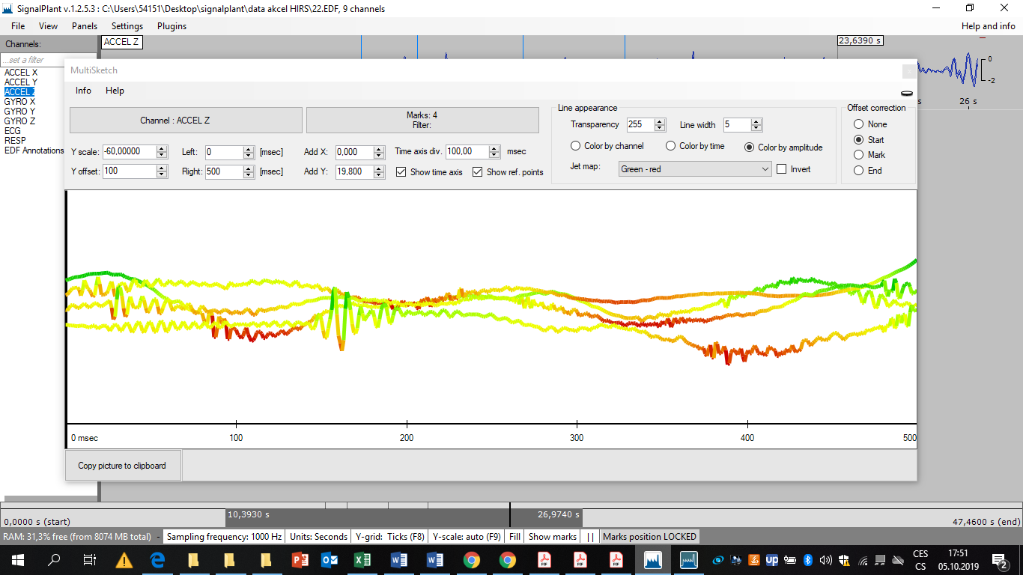
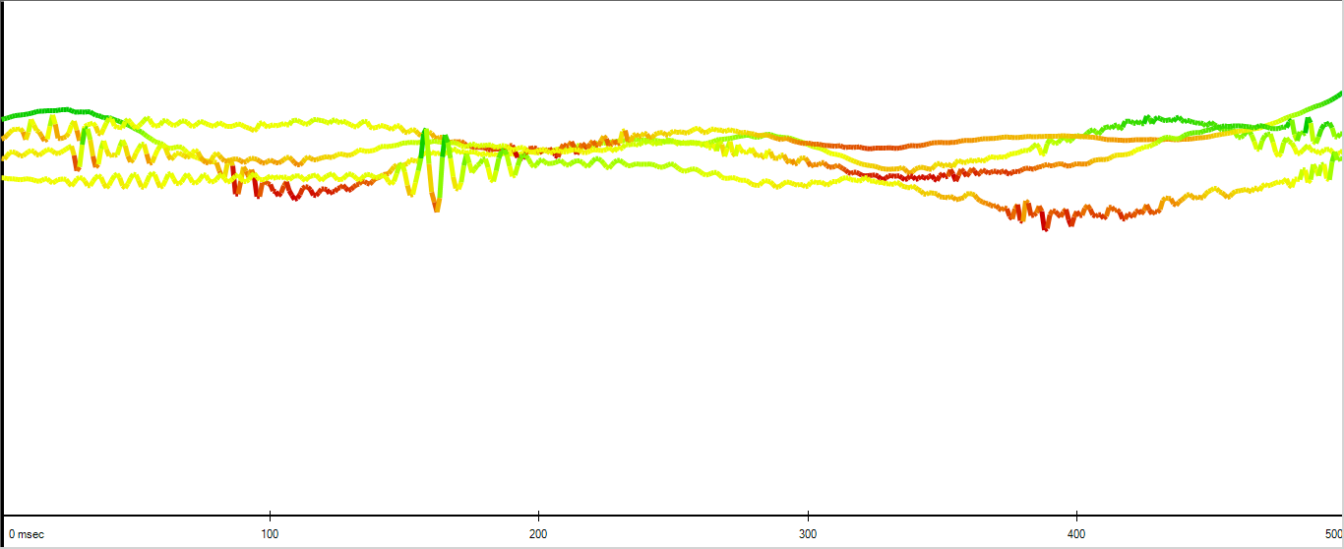
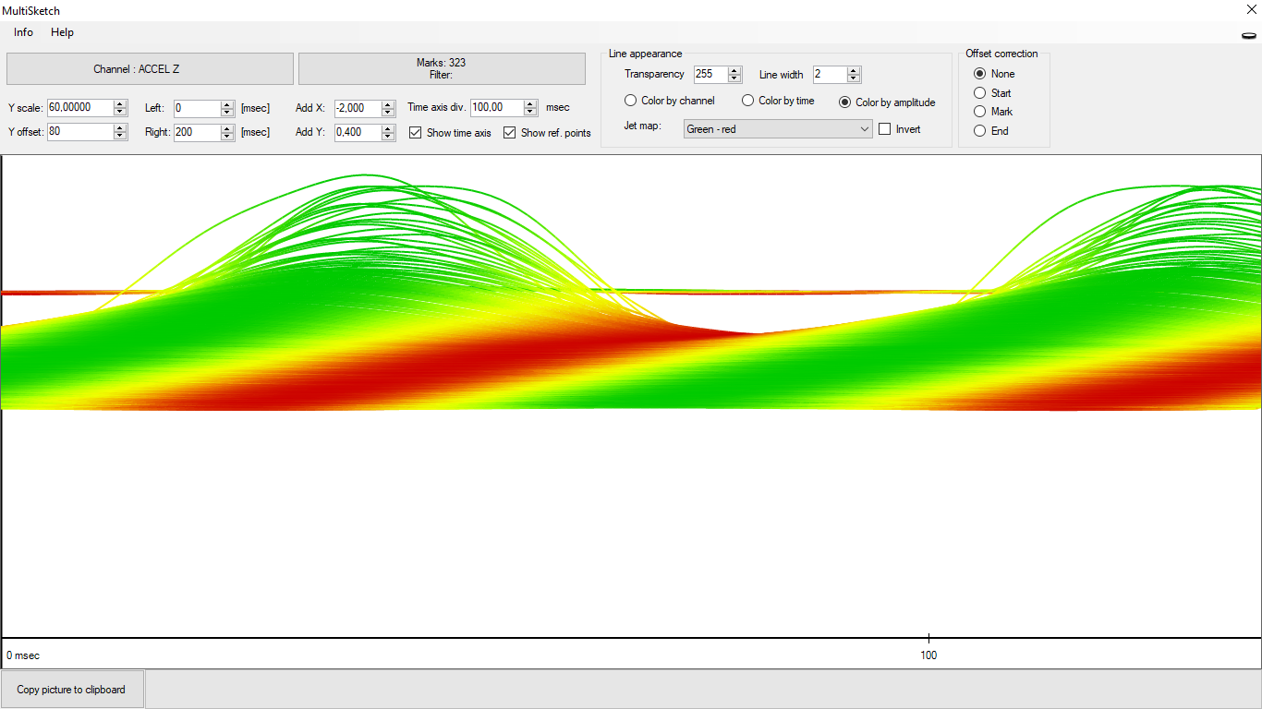
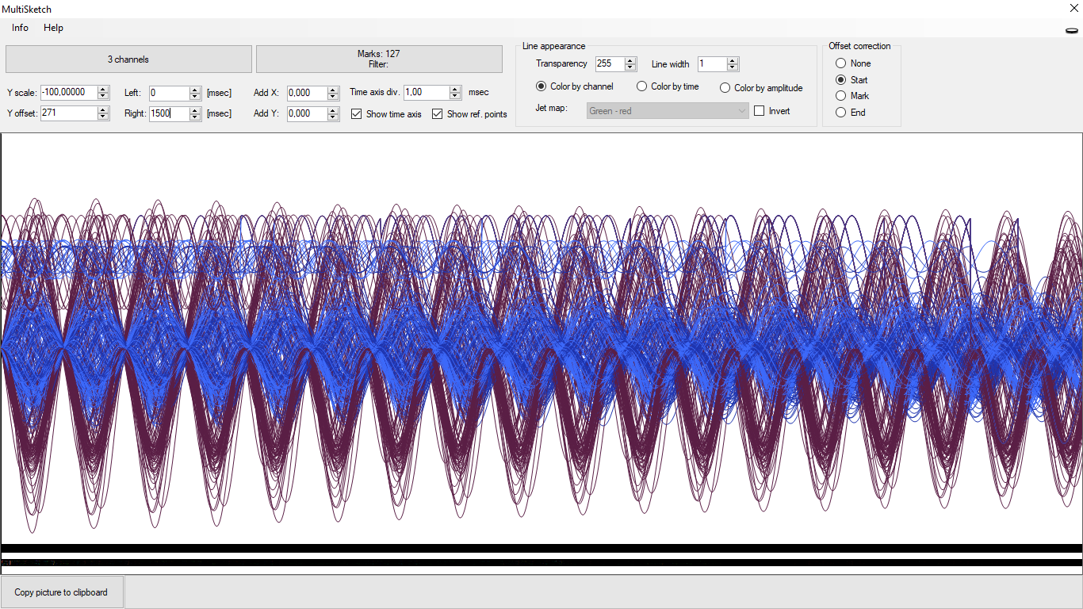
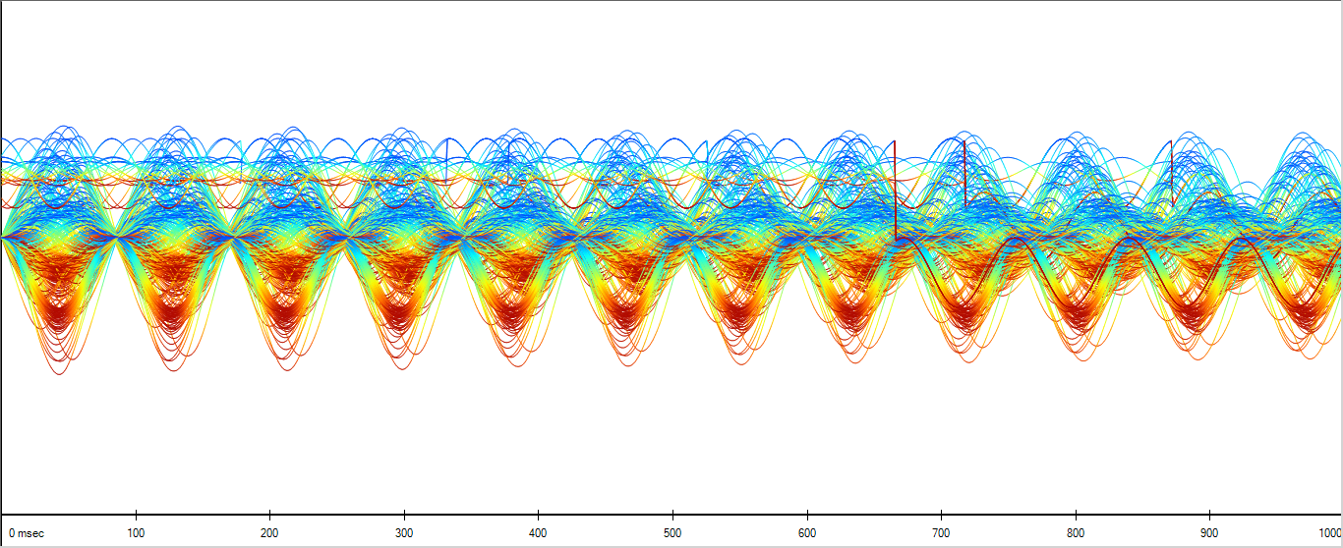

compare averaged shapes
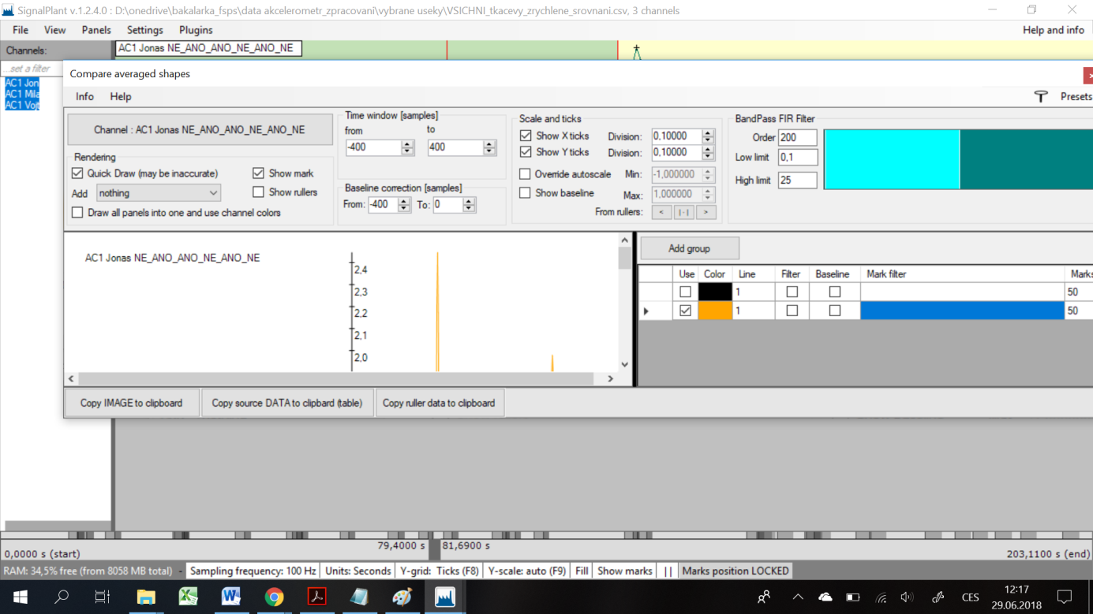
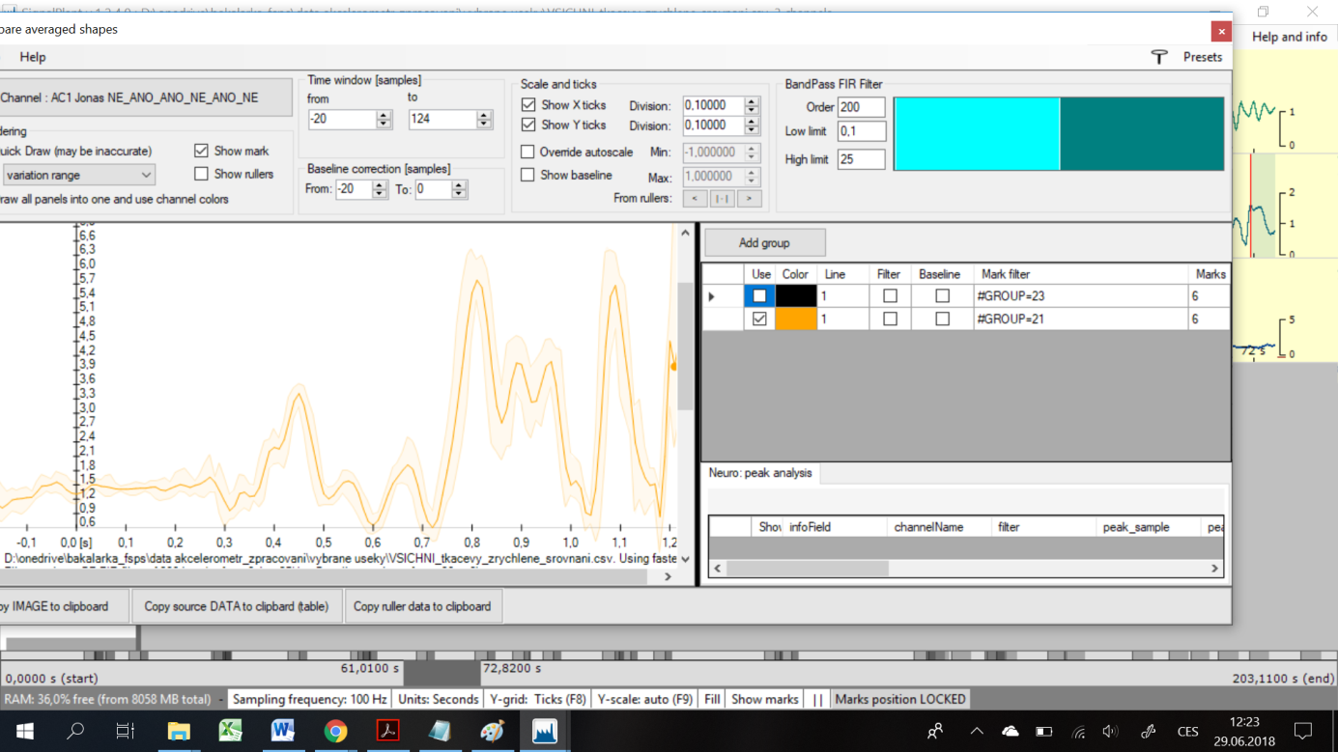

Obálka odchylek od průměru lze zobrazit kliknutím na Quickdraw- Add (vlevo nahoře)
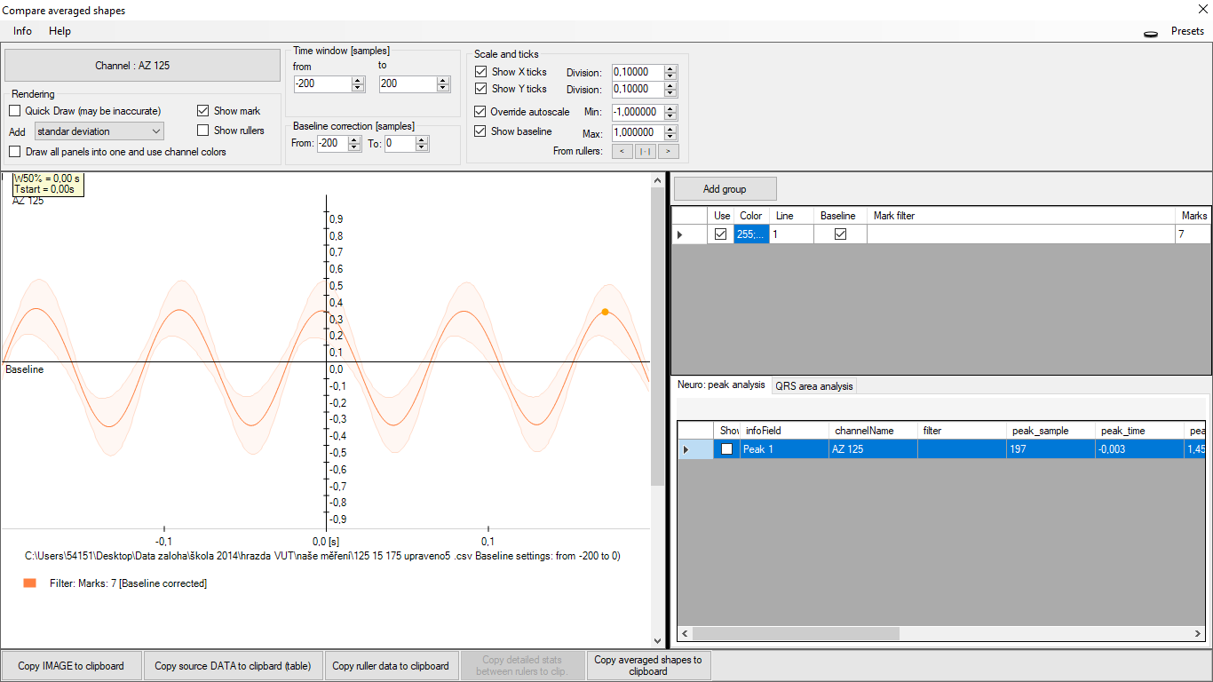
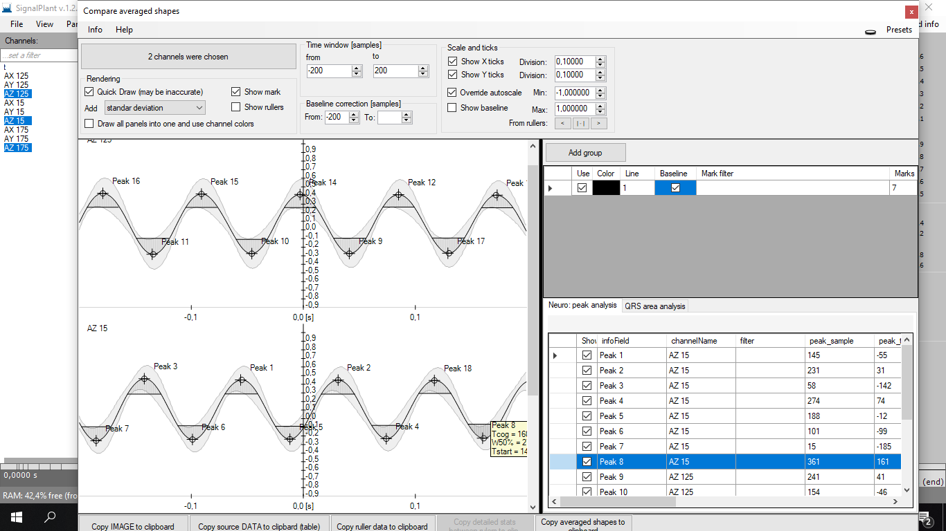

pearson- generace křivky cross-korelace (vzhledem ke zvolenémů ref. Intervalu)
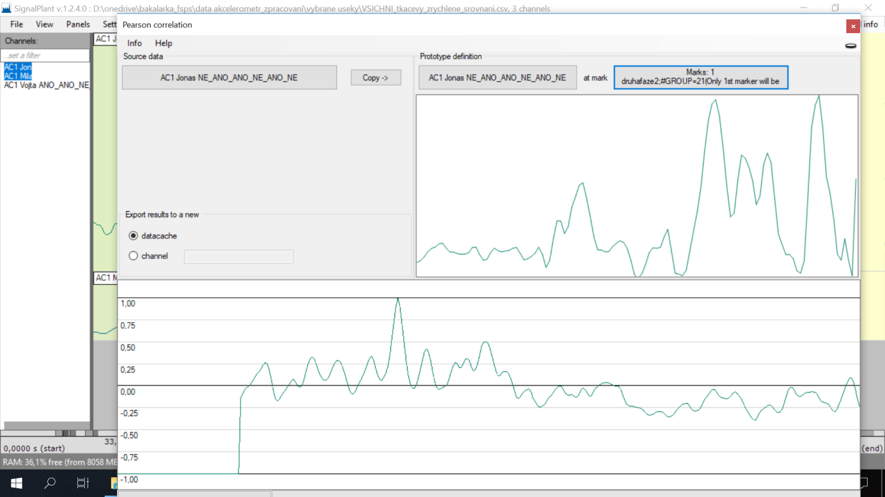

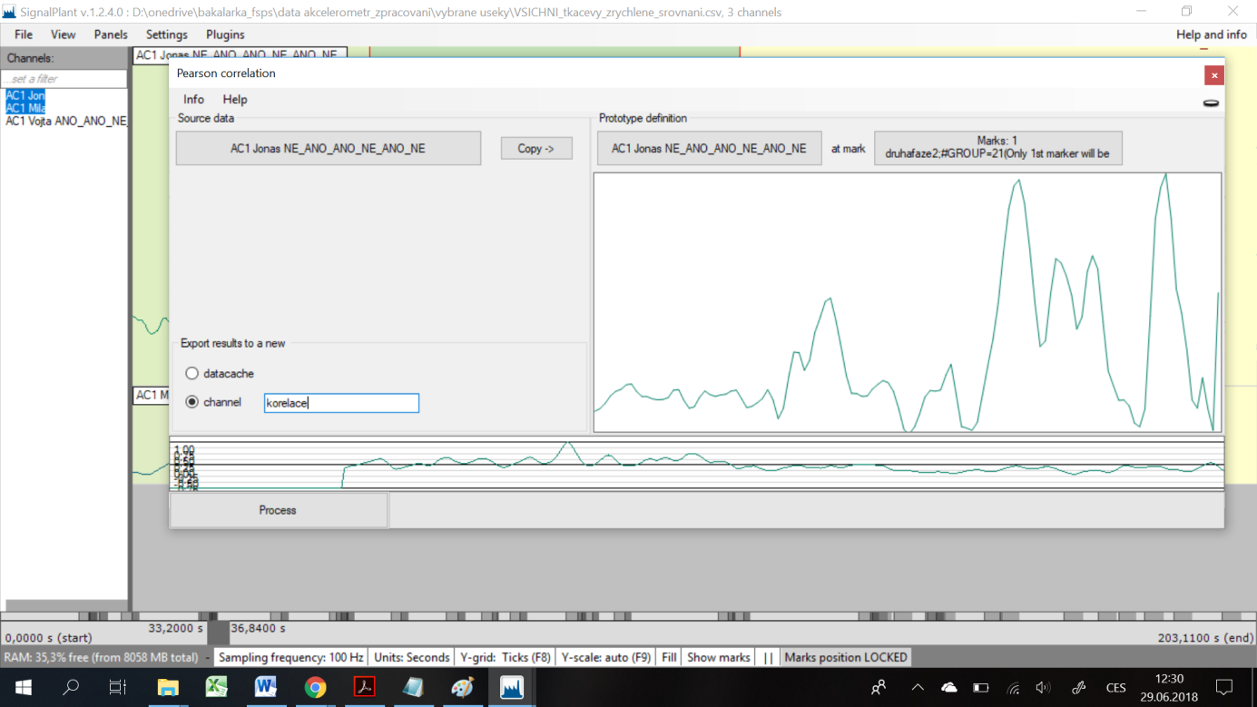

Vygenerovat funkci crosskorelace, vložit značky do bodů maxim o hodnotě od, do – širokou značku ohraničující zájmový úsek
Peak detection: dobré nejdřív udělat zahlazení křivky: plugins – filters - averaging
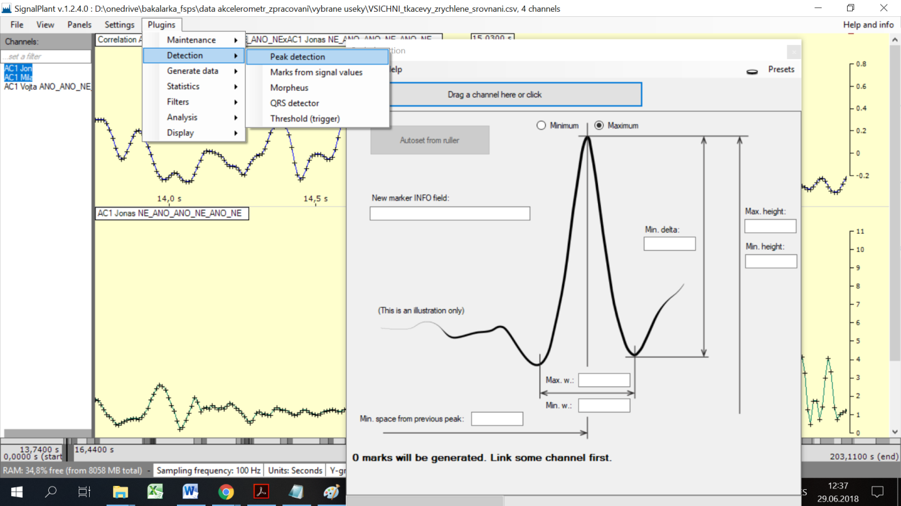
Pro detekci minim:
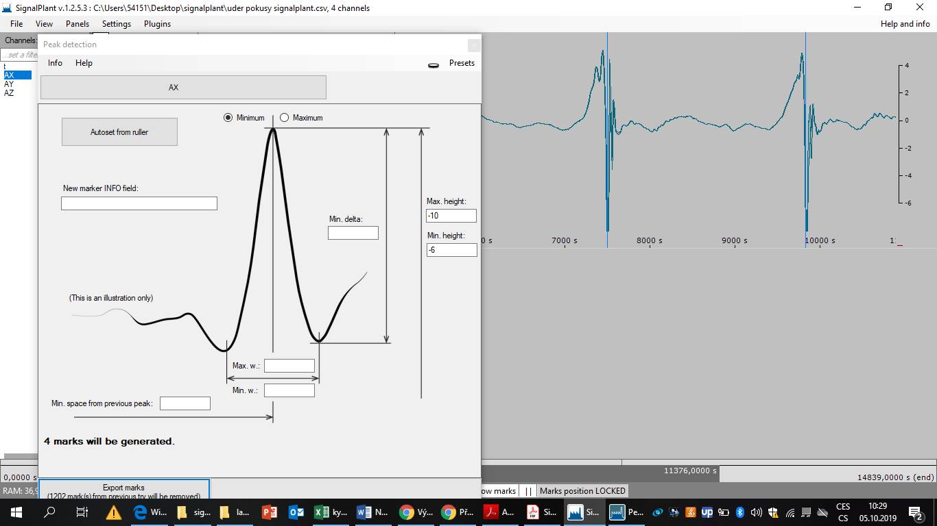

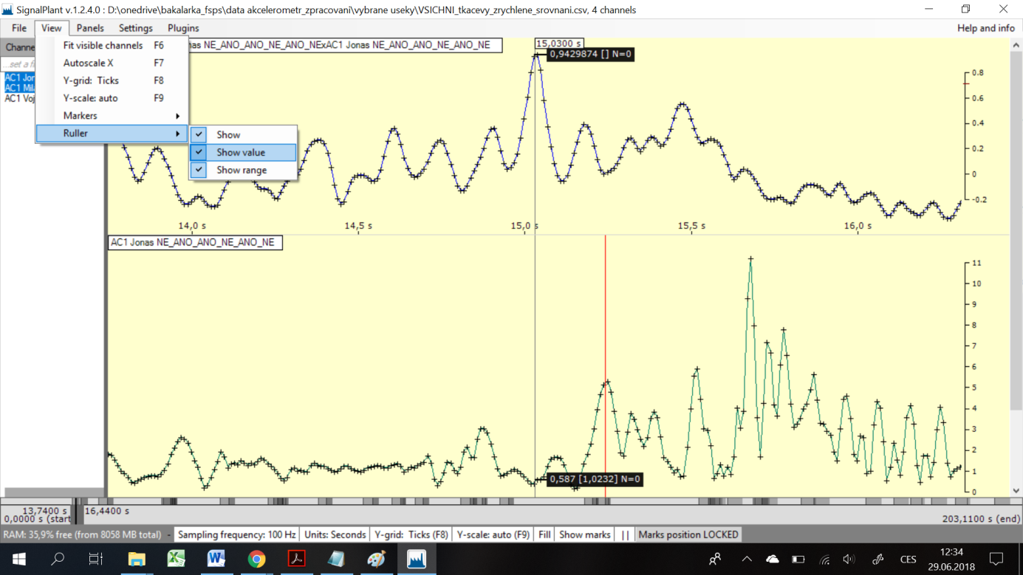
Odměřování hodnot korelace pravítkem (Ruler) ctrl+LMB
Korelace s průměrem z pokusů: ( vygenerovat fci průměru pluginem Accumulate) (nutno s bodovými značkami – shift + LBM)
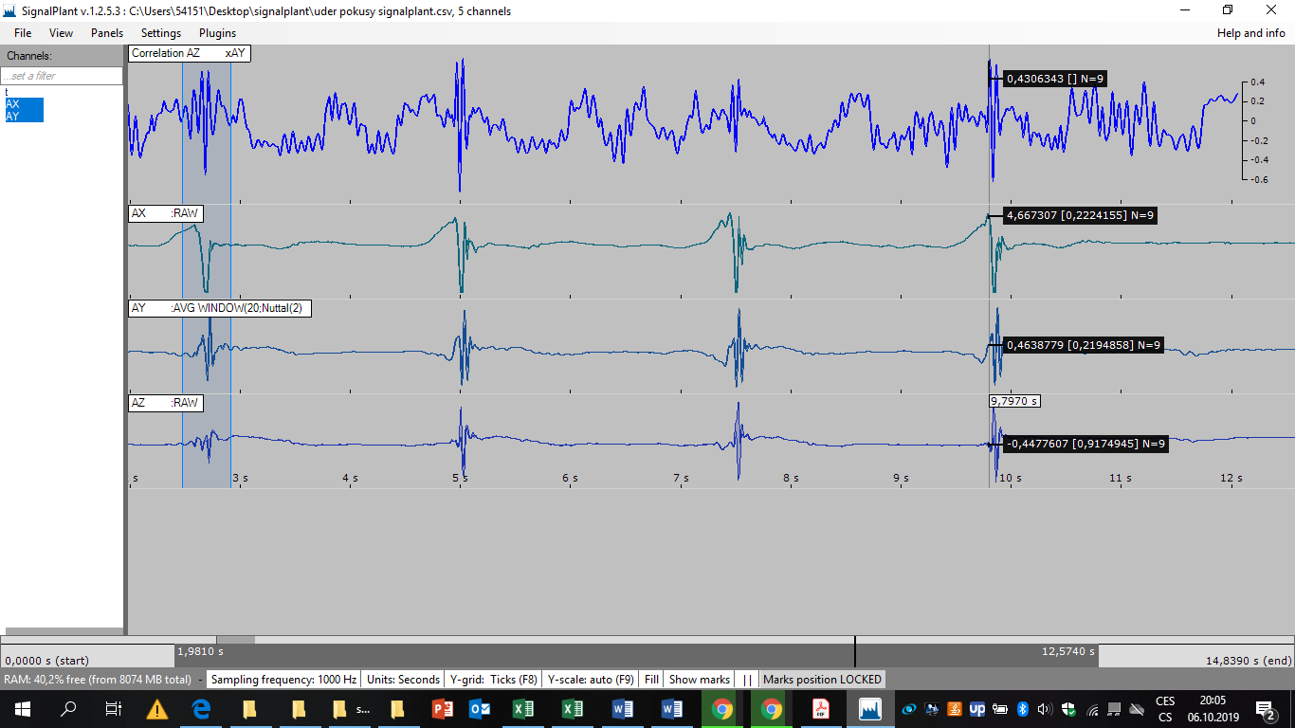
Průměrná křivka – ACCUMULATE
Nová kanál: když mám zobrazený kanál, který chci vytvořit samostatně, RBM někde na křivce a kliknout Clone datacache as a new channel
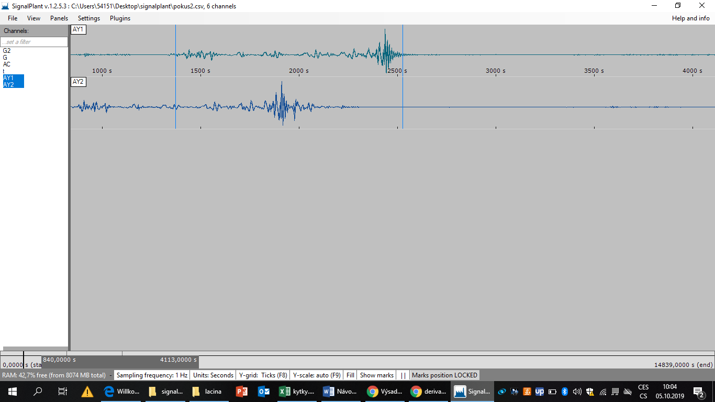

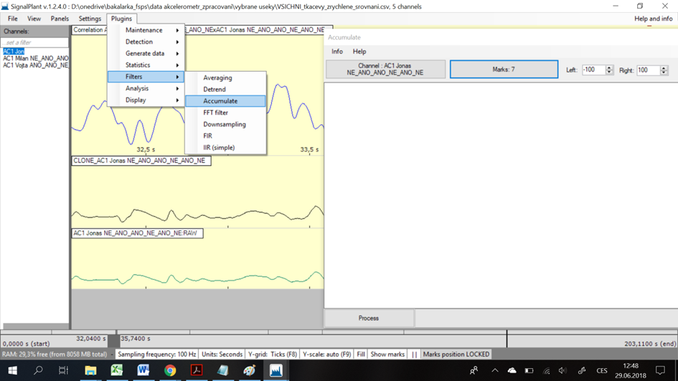
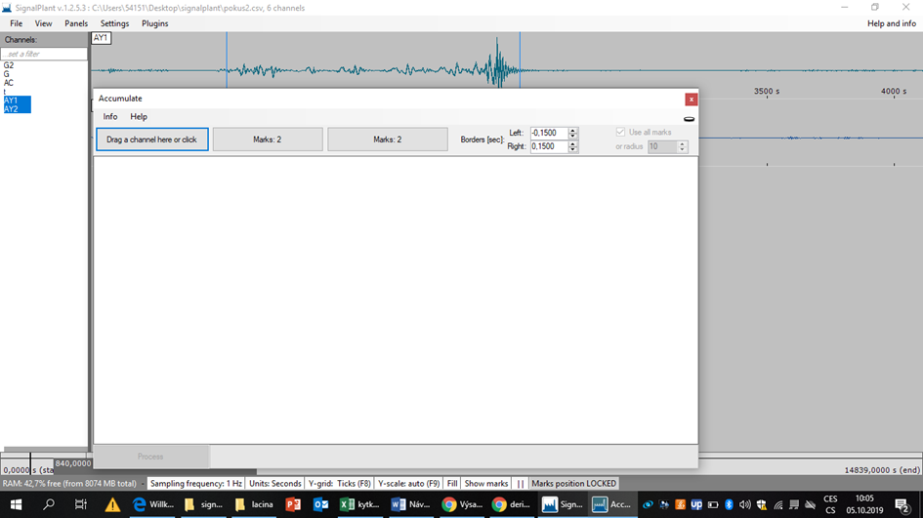
Accumulate
accumulates (averages) signal(s) in a given area using mark positions as triggers (spoušť).
Číselná pole vlevo a vpravo definují oblast (hromadit se) kolem jednotlivé značky (ve vzorcích). Velikost oblasti kolem značek je na panelu náhledu také zobrazena světle modrá barva. Parametr Poloměr definuje, kolik po sobě jdoucí oblasti se budou hromadit.
